СОВЕТЫ ПСИХОЛОГА:
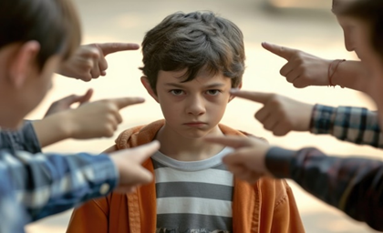
Ключевые индикаторы буллинга для наблюдателя (родителя, педагога)
- Нежелание идти в школу: утренние головные боли, боли в животе – классические психосоматические проявления.
- Нарушение сна и аппетита.
- Изменение в характере и поведении: ребенок, который был общительным, становится угрюмым и раздражительным.
- Просьбы о дополнительных карманных деньгах без внятного объяснения цели.
- Сниженное настроение: ребенок выглядит подавленным, грустным, часто на грани слез.
- Повышенная тревожность: он вздрагивает, когда к нему обращаются, кажется напряженным.
- Раздражительность или вспышки гнева на ровном месте. Это часто – выплеск накопленной боли на самых близких.
- Снижение успеваемости: ему трудно концентрироваться, потому что все ресурсы мозга заняты переживанием травмы.
- Заниженная самооценка: он говорит о себе «я дурак», «у меня ничего не получится», « я уродина».
- Социальная изоляция: на переменах он один, в столовой сидит в углу, в групповой работе его избегают или он сам избегает других.
Увидели такой набор сигналов? Не списывайте это на «возрастное» или «плохой характер». Это «красные лампочки», которые требуют вашего профессионального и родительского внимания.

